TXS洗手器使用说明
- 产品组成
每套洗手器包括控制器和水龙头两部分。
- 产品结构
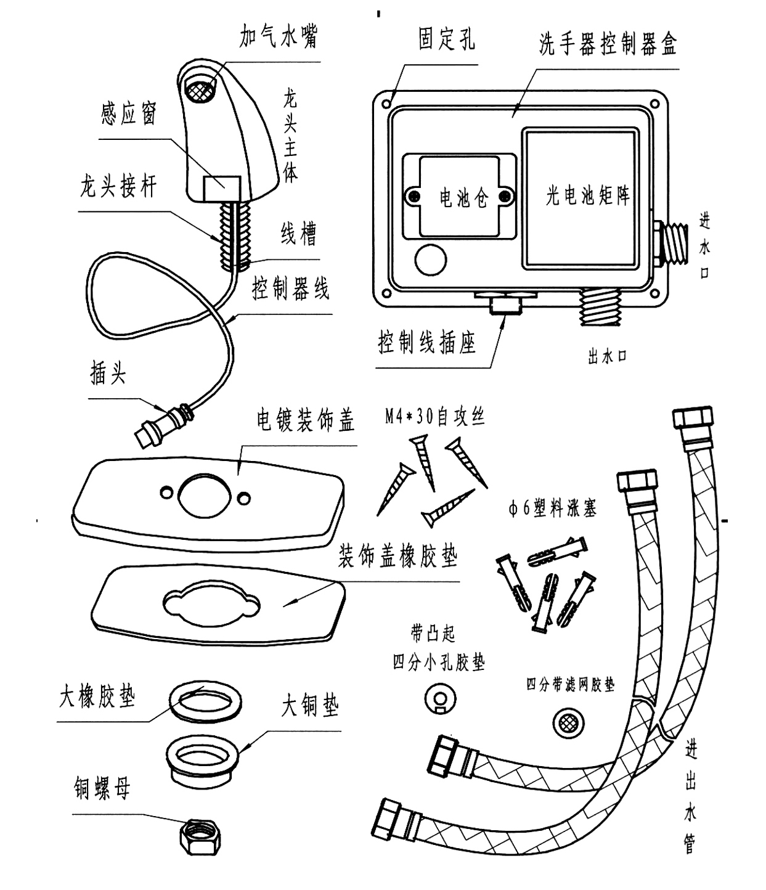
- 产品工作原理
接通电源后，洗手器会向前方发射具有编码的红外线光波，这种光波碰到人（物）体后，会反射回来并被洗手器中的接收管接收，经控制器中的微电脑判断后开始进入使用程序，发出开阀指令,水龙头出水；待人使用完毕离开后，控制器发出关阀指令，停止出水。
- 产品技术指标
- 环境温度：1-50℃
- 耐水温度：≤60℃
- 工作水压：0.05-0.6Mpa
- 供水方式：单管恒温
- 供水管径：G1/2”
- 工作电压：6V（4节5号电池）
- 电池寿命：约3年
- 静态功耗：0.04mW
- 动态功耗：1.8W（瞬间50ms）
- 光电池充电技术
- 感应距离：18-23cm（可用遥控辅助调整）
- 产品安装步骤
1.安装龙头：
将电镀装饰板的中心孔与洗手盆的安装孔对准，细心的将控制器线按入龙头接杆的线槽中,以防止划伤控制线，再将龙头控制线和龙头接杆由上向下穿过装饰板的中心孔，分别套入大橡胶垫，大铜垫，然后用铜螺母尽量上紧，垫上小孔胶垫，与出水软管的镙扣拧紧，保证不漏水。
2.安装控制器：
将控制器安放在水盆下方距地面约50厘米的位置，用四个镙钉固定住，在控制器的进水口上安放上一个带过滤网的胶垫，然后用软管连接到供水管上，再将龙头的控制线插头对准位置插进后，拧紧。
安装图：
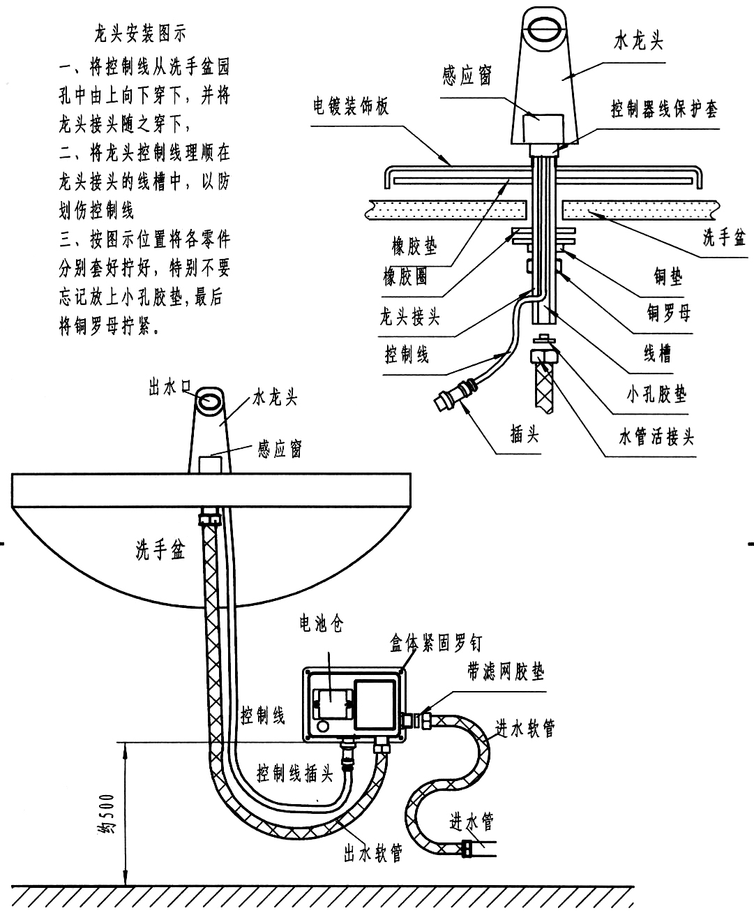
电池更换方法：
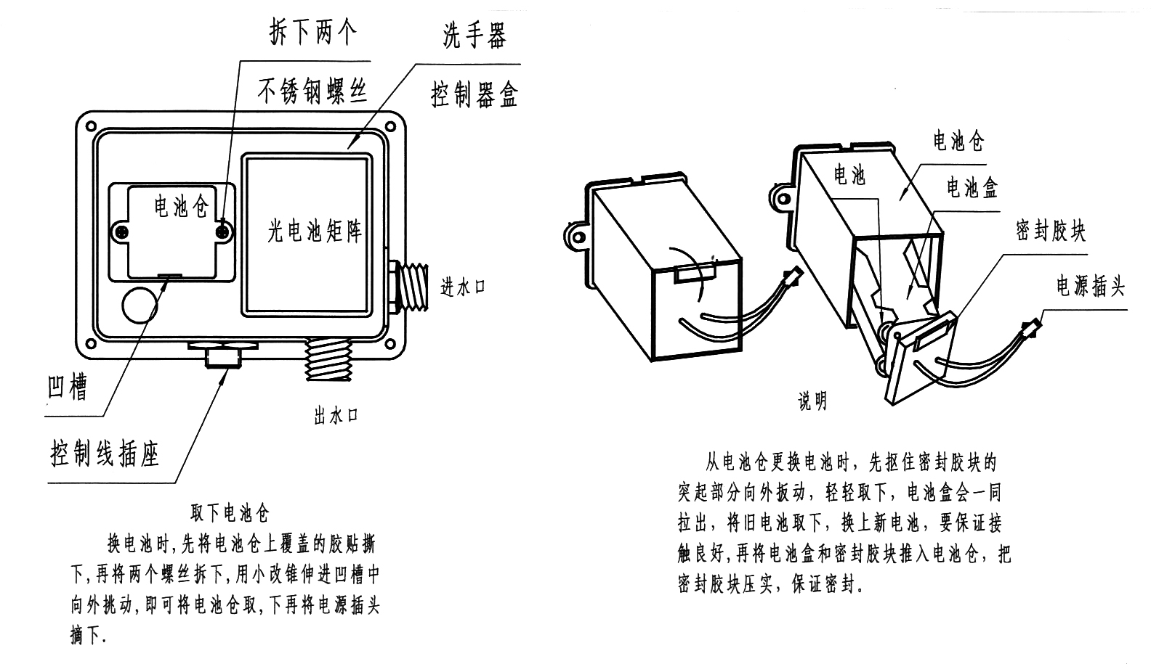
- 产品使用方法
- 将手伸到龙头前约10厘米处，感应窗会闪烁一下，同时可听到“咔”的声音，水流会流出；手离开后，感应窗会闪烁一下，同时可听到轻微的“咔”声，水流会停止。
- 安装环境应避免强光对感应窗的直射。
- 电池将要耗尽时，感应窗指示灯会一秒闪烁一次，提醒尽快更换电池。
- 遥控器使用说明
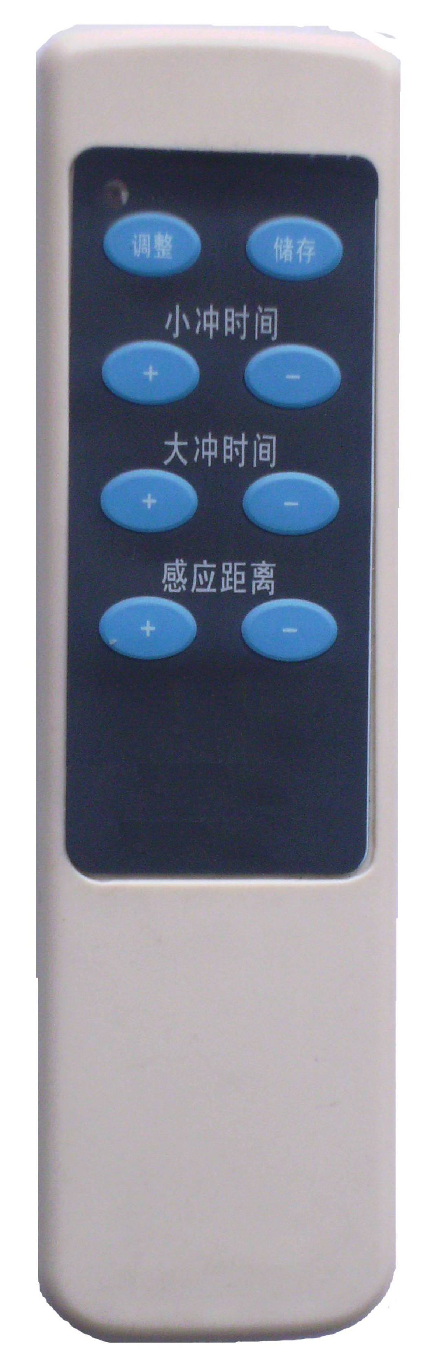
洗手器遥控操作说明：洗手器应处于待机状态，遥控器要距洗手器1米左右，控制器每次接收到有效的遥控指令，指示灯就会快速闪烁4次。
操作步骤：
- 将遥控器的发射窗口对准洗手器的感应窗，首先按“调整”键，指示灯一秒间隔闪烁，进入遥控调整状态，然后才能调整断水延时和感应距离。
- 在调整断水延时时，按“小冲时间”部分的“+”键，第一次按键恢复到初始值0.6秒，再按依次递增0.3秒，最大为3秒。按小冲时间“+”键后，再按“-”键依次递减0.3秒，最小减到0秒（即取消延时）。
- 在调整感应距离时，要先按“感应距离”部分的“+”键，感应距离恢复到出厂时设定的距离。然后每按一次“+”键，感应距离就会增加1级,共有4级。每按一次“-”键，感应距离就会减少1级，共有5级。
- 调整完毕后按“储存”键，将调整的结果储存起来，并退出遥控调整状态。
- 常见问题与处理方法
现象 | 可能原因 | 排除方法
不能冲水 | 电池耗尽 | 更换新电池
不能冲水 | 停水 | 等待来水
不能冲水 | 管路堵塞 | 排除堵塞
不能冲水 | 水压超出使用范围 | 参考产品规格调整水压
不能冲水 | 过滤网淤堵 | 清洗过滤网
不能冲水 | 感应窗脏污 | 清洗感应窗
不能冲水 | 接插件松动 | 重新插紧
不感应 | 电池耗尽 | 更换新电池
不感应 | 感应窗脏污 | 清洗感应窗
不感应 | 接插件松动 | 重新插紧
不感应 | 接插件受潮 | 烘干
不能关闭 | 电池耗尽 | 更换新电池
不能关闭 | 接插件松动 | 重新插紧
不能关闭 | 水压超出使用范围 | 参考产品规格调整水压
不能关闭 | 电磁阀内部脏污 | 清洗电磁阀
关闭不严 | 水压低 | 参考产品规格调整水压
关闭不严 | 电磁阀内部脏污 | 清洗电磁阀
关闭不严 | 过滤网淤堵 | 清洗过滤网
水量小 | 水压低 | 参考产品规格调整水压
水量小 | 过滤网淤堵 | 清洗过滤网
水量小 | 管路堵塞 | 排除堵塞
电池使用时间短 | 使用了不正规的电池 | 换正规电池
电池使用时间短 | 接插件受潮漏电 | 烘干

